ЧУВАШСКАЯ РЕСПУБЛИКА  МОРГАУШСКИЙ РАЙОН  ГЛАВА  ТОРАЕВСКОГО  СЕЛЬСКОГО ПОСЕЛЕНИЯ  ПОСТАНОВЛЕНИЕ  Деревня Анаткасы |  | ЧĂВАШ РЕСПУБЛИКИ  МУРКАШ РАЙОНĔ  ТУРАЙ ЯЛ  ПОСЕЛЕНИЙĔН  ПУÇЛĂХĔ  ЙЫШĂНУ  Анаткас ялĕ
  07.12. | 2020 г. | №7
  07.12. | 2020 ç. | №7

О проведении публичных слушаний проекта по внесению изменений в Правила землепользования и застройки Тораевского сельского поселения Моргаушского района Чувашской Республики, утвержденный решением Собрания депутатов Тораевского сельского поселения от 28 декабря 2016 года № С-15/1, в части изменения вида территориальной зоны земельного участка с кдастровым номером 21:17:200102:142 с зоны СХ-1 (сельскохозяйственные угодья из состава земель сельскохозяйственного назначения) в зону СХ-2 (зона размещения сельскохозяйственных предприятий)

В соответствии с Градостоительным кодексом РФ со ст.28 Закона Российской Федерации от 06.10.2003г. №131-ФЗ «Об общих принципах организации местного самоуправления в Российской Федерации», ст. 14 Устава Тораевского сельского поселения Моргаушского района Чувашской Республики
постановляю:
1. Провести публичные слушания проекта по внесению изменений в Правила землепользования и застройки Тораевского сельского поселения Моргаушского района Чувашской Республики, утвержденный решением Собрания депутатов Тораевского сельского поселения от 28 декабря 2016 года № С-15/1, в части изменения вида территориальной зоны земельного участка с кдастровым номером 21:17:200102:142 с зоны СХ-1 (сельскохозяйственные угодья из состава земель сельскохозяйственного назначения) в зону СХ-2 (зона размещения сельскохозяйственных предприятий), приведенный в приложении №1 к настоящему постановлению (далее - Проект), 05 марта 2021 года в 14 часов 00 минут в здании МБУК - Анаткасинского СК, по адресу: Чувашская Республика, Моргаушский район, деревня Анаткасы, улица Колхозная, дом 1.
2. В течение всего периода проведения публичных слушаний участники публичных слушаний имеют право направить Организатору свои предложения и замечания по обсуждаемому вопросу по адресу: Чувашская Респблика, Моргаушский район, д. Анаткасы, ул. Колхозная, д. 1, в письменном виде по форме согласно приложению №2 к постановлению главы Тораевского сельского поселения от 07.12.2020 г. № 7, а также посредством записи в книге (журнале) учета посетителей экспозиции проекта по форме согласно приложению №3 к постановлению главы Тораевского сельского поселения от 07.12.2020 г. № 7.
3. Контроль за исполнением настоящего постановления оставляю за собой.
4. Настоящее постановление подлежит официальному опубликованию

Глава Тораевского сельского поселения
Моргаушского района Чувашской Республики Е.В. Орлов

Приложение №1 к постановлению главы
Тораевского сельского поселения
от 07.12.2020 г. №7

ПРОЕКТ
Чăваш Республики Муркаш районĕн  Турай ял  поселенийĕн  депутачĕсен Пухăвĕ  ЙЫШǍНУ  ҫ. № С-  Анаткас ялĕ |  |  | Чувашская Республика  Собрание депутатов  Тораевского  сельского поселения  Моргаушского района  РЕШЕНИЕ  г. № С-  деревня Анаткасы
О внесении изменений в решение Собрания депутатов Тораевского сельского поселения Моргаушского района Чувашской Республики от 28.12.2016 г. №С-15/1 «Об утверждении Правил землепользования и застройки Тораевского сельского поселения Моргаушского района Чувашской Республики»

В соответствии с Федеральным законом от 06.10.2003 № 131-ФЗ «Об общих принципах организации местного самоуправления в Российской Федерации», Градостроительным кодексом Российской Федерации от 29.12.2004 №190-ФЗ, Земельным Кодексом Российской Федерации от 25.10.2001 № 136-ФЗ, Законом Чувашской Республики «О регулировании градостроительной деятельности в Чувашской Республике» от 04.06.2007 №11, правилами Землепользования и застройки Тораевского сельского поселения Моргаушского района Чувашской Республики, Протоколом Публичных слушаний по вопросу внесения изменений в «Правила Землепользования и застройки» Тораевского сельского поселения от ______2021 г., Заключением о Публичных слушаниях от ________2021 г. , Собрание депутатов Тораевского сельского поселения Моргаушского района Чувашской Республики решило:
1. Внести в «Правила Землепользования и застройки» Тораевского сельского поселения Моргаушского района Чувашской Республики, утвержденным решением Собрания депутатов Тораевского сельского поселения Моргаушского района Чувашской Республики от 28.12.2016 г. № С-15/1 «Об утверждении Правил землепользования и застройки Тораевского сельского поселения Моргаушского района Чувашской Республики» (далее – Правила) следующие изменения:
1.1. Измененить вид территориальной зоны земельного участка с кдастровым номером 21:17:200102:142 с зоны СХ-1 (сельскохозяйственные угодья из состава земель сельскохозяйственного назначения) в зону СХ-2 (зона размещения сельскохозяйственных предприятий).
1.2. Утвердить, разработанный ООО «НПП «Инженер», Карту градостроительного зонирования Тораевского сельского поселения Моргаушского района Чувашской Республики, согласно прилагаемой сводной схеме (основного чертежа) ПЗЗ (Приложение №1) к настоящему решению.
2. Настоящее решение вступает в силу после его официального опубликования.

Глава Тораевского сельского поселения
Моргаушского района Чувашской Республики Е.В. Орлов
Приложение №1 к проекту
Решения Собрания депутатов
г. № С- «О внесении изменений
в решение Собрания депутатов
Тораевского сельского поселения
Моргаушского района Чувашской Республики
от 28.12.2016 г. №С-15/1 «Об утверждении
Правил землепользования и застройки
Тораевского сельского поселения
Моргаушского района Чувашской Республики»»

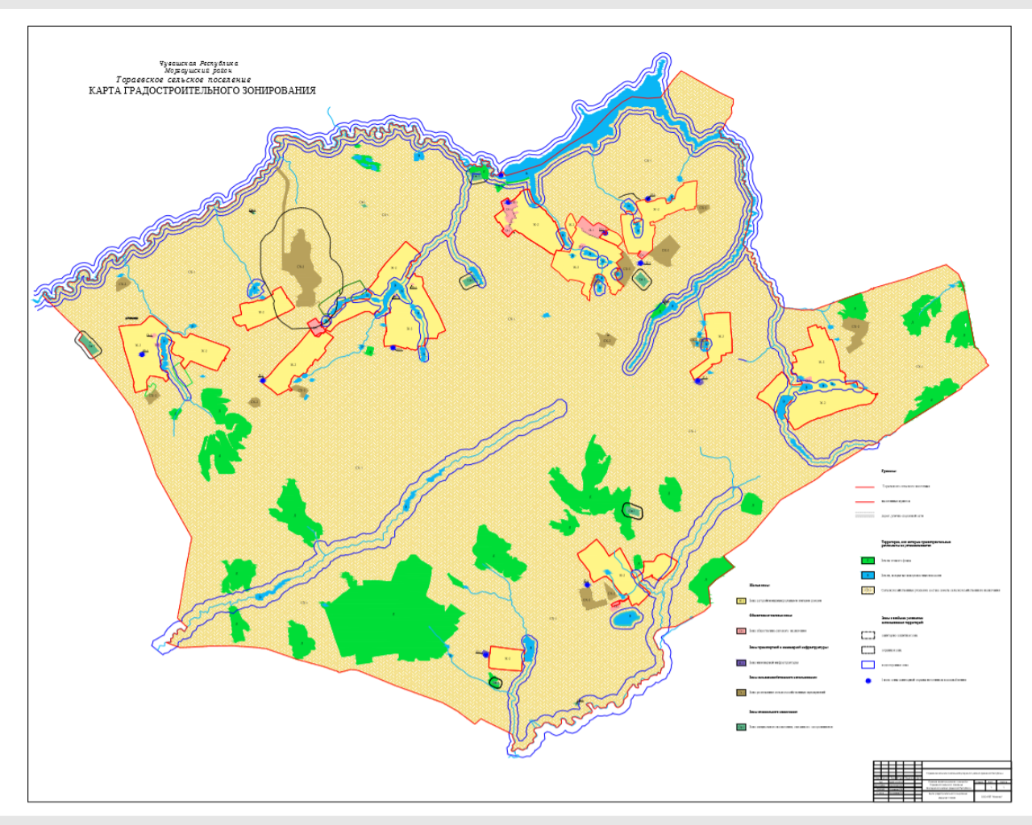

Приложение №2 к постановлению главы
Тораевского сельского поселения
от 07.12.2020 г. №7
ФОРМА
листа записи предложений и замечаний

Лист записи предложений и замечаний
по обсуждаемому проекту _________________________________________

Фамилия, имя, отчество ________________________________________________
____________________________________________________________________________________________________________________________________________
Дата рождения _______________________________________________________________

Адрес места жительства (регистрации)___________________________________
____________________________________________________________________________________________________________________________________________
(заполняется физическими лицами - жителями населенных пунктов _____________ поселения)

Наименование, ОГРН, место нахождения, адрес: ____________________________
______________________________________________________________________
____________________________________________________________________________________________________________________________________________
(для юридических лиц)

Правоустанавливающие документы ______________________________________
____________________________________________________________________________________________________________________________________________
(заполняется правообладателями земельных участков, объектов капитального строительства, жилых и нежилых помещений)

Предложения, замечания по обсуждаемому проекту:
_____________________________________________________________________________________________________________________________________________________________________________________________________________________________________________________________________________________________________________________________________________________________

Приложение: копии документов, являющиеся подтверждением вышеуказанных сведений.

Подпись ________________ Дата ____________

Приложение №3 к постановлению главы
Тораевского сельского поселения
от 07.12.2020 г. №7

Форма книги (журнала) учета посетителей
экспозиции (экспозиций) проекта, подлежащего рассмотрению
на общественных обсуждениях или публичных слушаниях

Книга (журнал)
учета посетителей экспозиции проекта

№ п/п | Для физических лиц: ФИО,  дата рождения  Для юридических лиц: наименование, ОГРН | Для физических лиц: адрес места жительства (регистрации)  Для юридических лиц: место нахождения, адрес | Замечания и предложения | Подпись | Дата

